**2021年12月份福州市物流业景气指数（LPI）为53.4%**

为全面、详细、准确掌握福州市现代物流业运行情况，为福州市规划、政策制定提供决策依据，科学合理推动福州市现代物流业发展，我局开展福州市物流业运行统计分析工作。12月福州市物流业景气指数（LPI）为53.4%，较上月微幅回落0.1个百分点。12个单项指数“十降两升”：其中，设备利用率指数与资金周转率指数回升，指数升幅分别为0.3个与0.4个百分点；其余十项指数均有不同程度下降，指数降幅在0.1至2.4个百分点之间；其中主营业务成本指数（逆指标）回落幅度为2.4个百分点。（见表）。

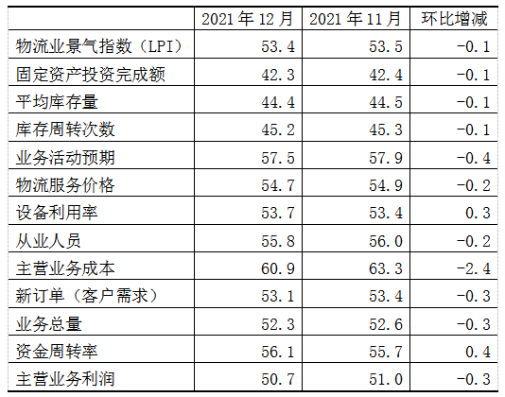

**表 2021年12月福州市物流业景气指数（LPI）环比变化情况**

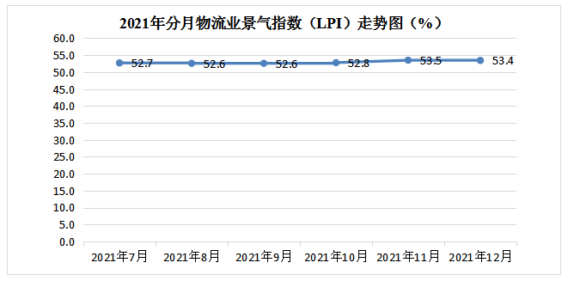

**图1 2021年分月福州市物流业景气指数（LPI）走势图**

# 1.****新订单指数小幅回落，物流市场需求增速****略有放缓。12月份，福州市新订单指数为53.1%，比上月回落0.3个百分点。分行业看，主要是邮政业新订单指数为37.7%，大幅回落58.5个百分点，处于50%的荣枯线以下；运输业新订单指数为52.7%，回升2.4个百分点；装卸搬运和仓储业新订单指数为55.7%，回升1.6个百分点；多式联运和运输代理业新订单指数为57.3%，回升12.4个百分点。分A级企业看，主要是5A级企业新订单指数回落3.5个百分点，为57.7%；4A级企业新订单指数回落6.7个百分点，为49.9%，处于50%的荣枯线以下；3A级企业新订单指数回升7.1个百分点，为59.7%。

**2.业务总量指数小幅回落，物流企业经营活动总体稳定。**12月份，福州市业务总量指数为52.3%，比上月回落0.3个百分点。**分行业看，主要是**装卸搬运和仓储业业务总量指数为52.2%，回落11.4个百分点；运输业业务总量指数为50.8%，回升2.0个百分点；多式联运和运输代理业业务总量指数为59.9%，回升11.9个百分点。**分A级企业看，主要是**4A级企业业务总量指数回落7.9个百分点，为49.4%，处于50%的荣枯线以下；5A级企业业务总量指数回升1.1个百分点，为58.9%；3A级企业业务总量指数回升9.7个百分点，为57.4%。

**图2 2021年7-12月业务总量指数走势图**

**3.物流从业人员指数高位回落**。12月份，福州市从业人员指数为55.8%，比上月回落0.2个百分点。**分行业看，主要是**多式联运和运输代理业从业人员指数为62.1%，回落0.6个百分点；运输业从业人员指数为54.5%，回升0.5个百分点；装卸搬运和仓储业从业人员指数为55.8%，回升6.3个百分点。**分A级企业看，主要是**3A级企业从业人员指数回落2.4个百分点，为57.9%；5A级企业从业人员指数回升2.8个百分点，为56.8%；4A级企业从业人员指数回升4.7个百分点，为57.1%。

**4.企业资金周转较为宽松。**12月份，福州市资金周转率指数为56.1%，比上月回升0.4个百分点，自7月份以来，已连续六个月保持在55.0%以上高位区间，表明物流企业资金流动较为稳定。

**5.物流服务价格指数、主营业务利润与主营业务成本指数均有不同程度回落。**12月份，福州市物流服务价格指数回落0.2个百分点，为54.7%；主营业务成本指数回落2.4个百分点，为60.9%，仍处于高位,反映物流企业经营成本高企。主营业务利润指数小幅回落0.3个百分点，为50.7%，表明物流企业经营成本仍然高企，盈利能力仍不高。

**6.平均库存量指数和库存周转次数指数均微幅回落。**12月份，福州市平均库存量指数为44.4%，较上月微幅回落0.1个百分点，反映出上游企业处于去库存化阶段，流通环节库存积压有所下降；库存周转次数指数为45.2%，较上月微幅回落0.1个百分点，反映商品周转情况有所减缓。两项指数双双回落，反映出供应链上下游物流业务活动有所减弱。

此外，福州市固定资产投资完成额指数较上月回落0.1个百分点，为42.3%，已连续六个月处于50%荣枯线以下，显示物流业企业投资完成情况偏弱。

从后期走势看，福州市业务活动预期指数较上月微幅回落0.4个百分点，为57.5%；新订单指数较上月回落0.3个百分点，为53.1%。两者仍位于较高景气区间，预示着物流企业仍持乐观态度，物流业运行将保持平稳增长的态势。